Université Ibn khaldoun – Tiaret /Faculté SNV
Niveau : Niveau : M1_Génétique moléculaire et amélioration des plantes

Corrigé Type d’Examen de Génomique et proteomique II –S2 – 2024

Question1 ( 7p) : Expliquez les différentes étapes de pyroséquençage(présentez le schéma)

- Cette méthode est basée sur la détection du pyrophosphate lors de l’incorporation d’un nucléotide par une polymérase ( 0.5p)
- Lorsque le nucléotide complémentaire est ajouté, il y a libération du pyrophosphate (PPi). ( 0.5p)
- Celui ci est dosé à l’aide de la luciférase qui produit de la lumière en présence d’ATP. ( 0.5p)
- Les nucléotides non incorporés sont dégradés entre chaque cycle par une apyrase, mais le temps de dégradation est plus long que celui de l’incorporation de façon à ne pas interférer avec la réaction de polymérisation. ( 0.5p)
- Une des difficultés est la lecture de domaines homopolymériques (par exemple si plusieurs T se suivent).
- En effet dans ce cas le signal est plus intense mais n’est pas directement proportionnel au nombre de bases. ( 0.5p)
- Cette méthode permet de séquencer uniquement des petits fragments, mais sa simplicité permet d’en séquencer un grand nombre en parallèle. ( 0.5p)
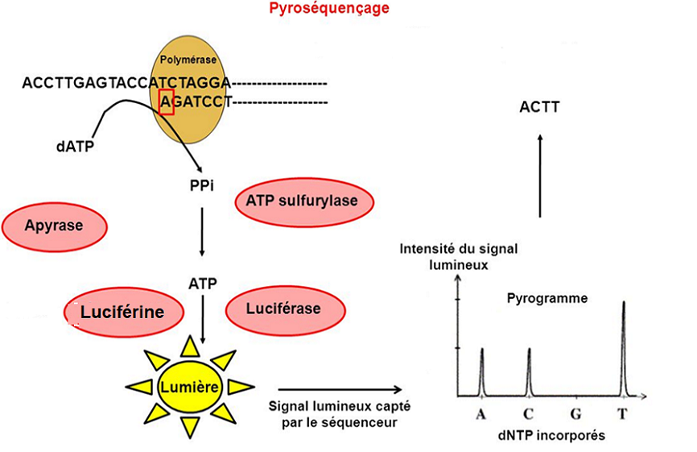( 1p)

.

Question2 ( 7p) : Expliquez Le shotgun hiérarchique ou clone par clone( méthode d’assemblage des séquences d’ADN)
- Le shotgun hiérarchique :
L'approche clone par clone crée d'abord une carte physique brute du génome entier avant de séquencer l'ADN. ( 0.5p)
La construction d’une carte physique nécessite de couper les chromosomes en gros morceaux et de déterminer l'ordre de ces gros morceaux d'ADN avant séquencer tous les fragments. ( 0.5p)
Les étapes du shotgun hiérarchique :
1.Découpage des chromosomes en plusieurs copies du génome, au hasard, (morceaux d'environ 150000 pb) . ( 0.5p) . 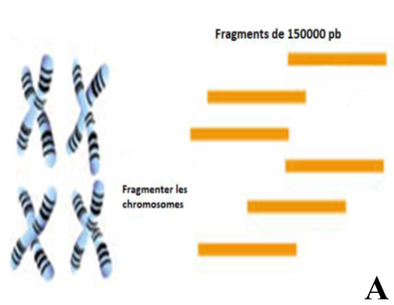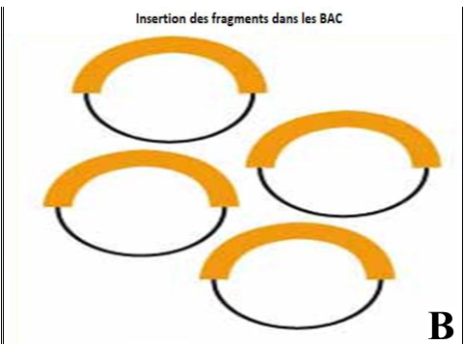( 0.5p)
2.Chacun de ces fragments de 150000 pb est inséré dans un chromosome bactérien artificiel BAC. ( 0.5p) . Un BAC est un morceau d'ADN fabriqué par l'homme qui peut se répliquer à l'intérieur d'une cellule bactérienne (Fig1.B). . ( 0.5p)
3.Ces pièces sont des empreintes digitales pour donner à chaque pièce une étiquette d'identification unique qui détermine l'ordre des fragments. ( 0.5p) . L’empreinte consiste à couper chaque fragment de BAC avec une seule enzyme et de trouver des repères de séquence commune dans des fragments qui se chevauchent et qui déterminent la localisation de chaque BAC le long du chromosome. ( 1p) (Fig1.C).
4.Ensuite, chaque BAC est cassé au hasard en morceaux de 1500 pb et placé dans un autre fragment artificiel d'ADN appelé M13. . ( 0.5p) Cette collection formé la bibliothèque. ( 0.5p)
5- Toutes les bibliothèques M13 sont séquencées (Fig1.E). ( 0.5p)
6- Ces séquences sont introduites dans un programme informatique par ex : PHRAP qui cherche des chevauchements reliant les deux fragments. ( 1p)
M13 (Fig1.D).

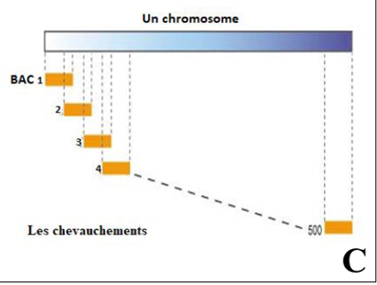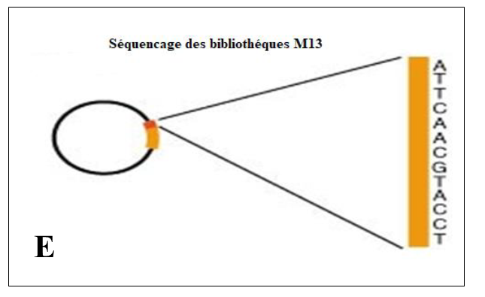
Question2 ( 6p) : Expliquez les différentes étapes de séquençage Illumina/Solexa.
Cette technologie se base d’abord sur l’acquisition d’une librairie
Les brins d’ADN sont fragmentés en segments de 100 à 500 pb et sont couplés à leurs extrémités à des séquences particulières (une séquence permettant la liaison, des séquences index et une région complémentaire aux oligonucléotides de la plaque). Ces fragments sont amplifiés en PCR « bridge » en phase solideLe séquençage est réalisé grâce à un émetteur fluorescent fixé aux nucléotides (un type de nucléotide est associé à un type de longueur d’onde qui lui est propre) ( 0.5p)
.
les molécules d’une banque NGS contiennent des adaptateurs aux extrémités, qui ont deux fonctions principales : (1) l’accrochage et l’amplification sur une cellule de flux (flow cell), qui est une plaque en verre où les réactions de séquençage et la visualisation des nucléotides incorporés ont lieu, et (2) l’hybridation d’une amorce qui sert de point de départ pour le séquençage. ( 0.5p)
Les fragments d’ADN à séquencer sont d’abord dénaturés. Les molécules simple brin obtenues vont alors s’hybrider à différents endroits de la cellule de flux, grâce à la complémentarité de leurs adaptateurs avec les oligonucléotides attachés de façon covalente à la cellule de flux (①). ( 0.5p)
Suivons le devenir de l’une de ces molécules d’ADN. Un brin complémentaire au brin matrice est synthétisé par une polymérase (②). . ( 0.5p) Ensuite, une étape de dénaturation sépare le brin matrice d’origine et le brin complémentaire néosynthétisé. Après une étape de lavage, qui permet d’éliminer le brin matrice d’origine (③) . ( 0.5p) ,
l’extrémité libre du brin complémentaire s’hybride à un oligonucléotide complémentaire fixé à proximité sur la cellule de flux (④). . ( 0.5p) Cela permet une nouvelle synthèse d’un brin complémentaire (et donc identique au brin matrice d’origine, ( 0.5p) .⑤)
), suivie par une nouvelle étape de dénaturation afin de séparer les deux brins. On a alors les deux brins côte à côte sur la cellule de flux (⑥) .. ( 0.5p)
Le même processus se répète un certain nombre de fois (⑦,⑧), ce qui aboutit à la formation d’un « cluster », un groupe d’un millier de molécules identiques au brin matrice d’origine. Ce processus est connu sous le nom d’amplification en pont (bridge amplification) dans la littérature. ( 0.5p)
À d’autres endroits de la cellule de flux, se trouvent d’autres clusters correspondant à l’amplification d’autres fragments de la banque d’ADN à séquencer . Cette étape d'amplification est nécessaire à l'obtention d'un signal suffisamment important au moment du séquençage. ( 0.5p)
À l'issue de cette étape, des amorces de séquençage s’hybrident à tous les brins de tous les clusters, et servent de point de démarrage du séquençage. ( 0.5p) Un seul nucléotide marqué est incorporé à chaque cycle, suivi par une étape d’imagerie afin de déterminer quel nucléotide a été incorporé dans chaque cluster( 0.5p)
Au fil des années, Illumina a agrandi sa gamme de séquenceurs et propose aujourd’hui des machines qui peuvent générer de 4 millions à 20 milliards de séquences par run, avec une longueur maximum de 150 à 300 pb2

